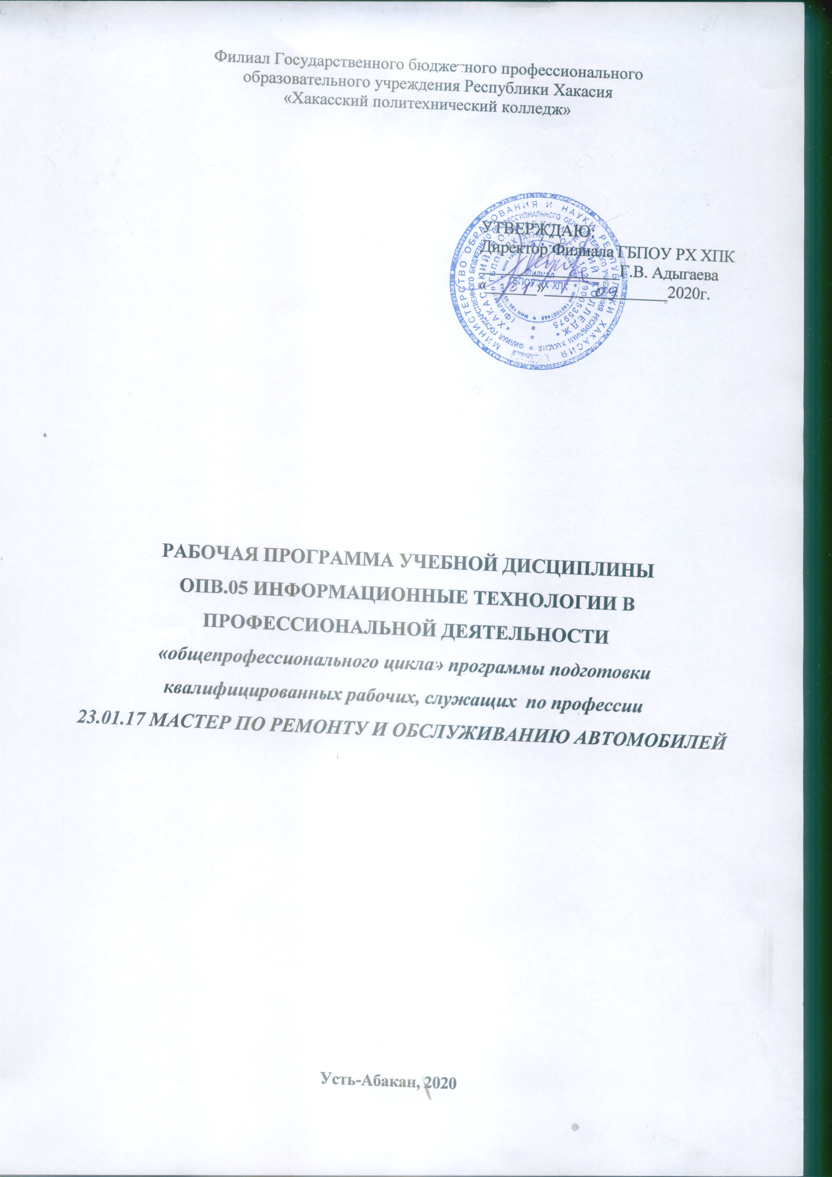

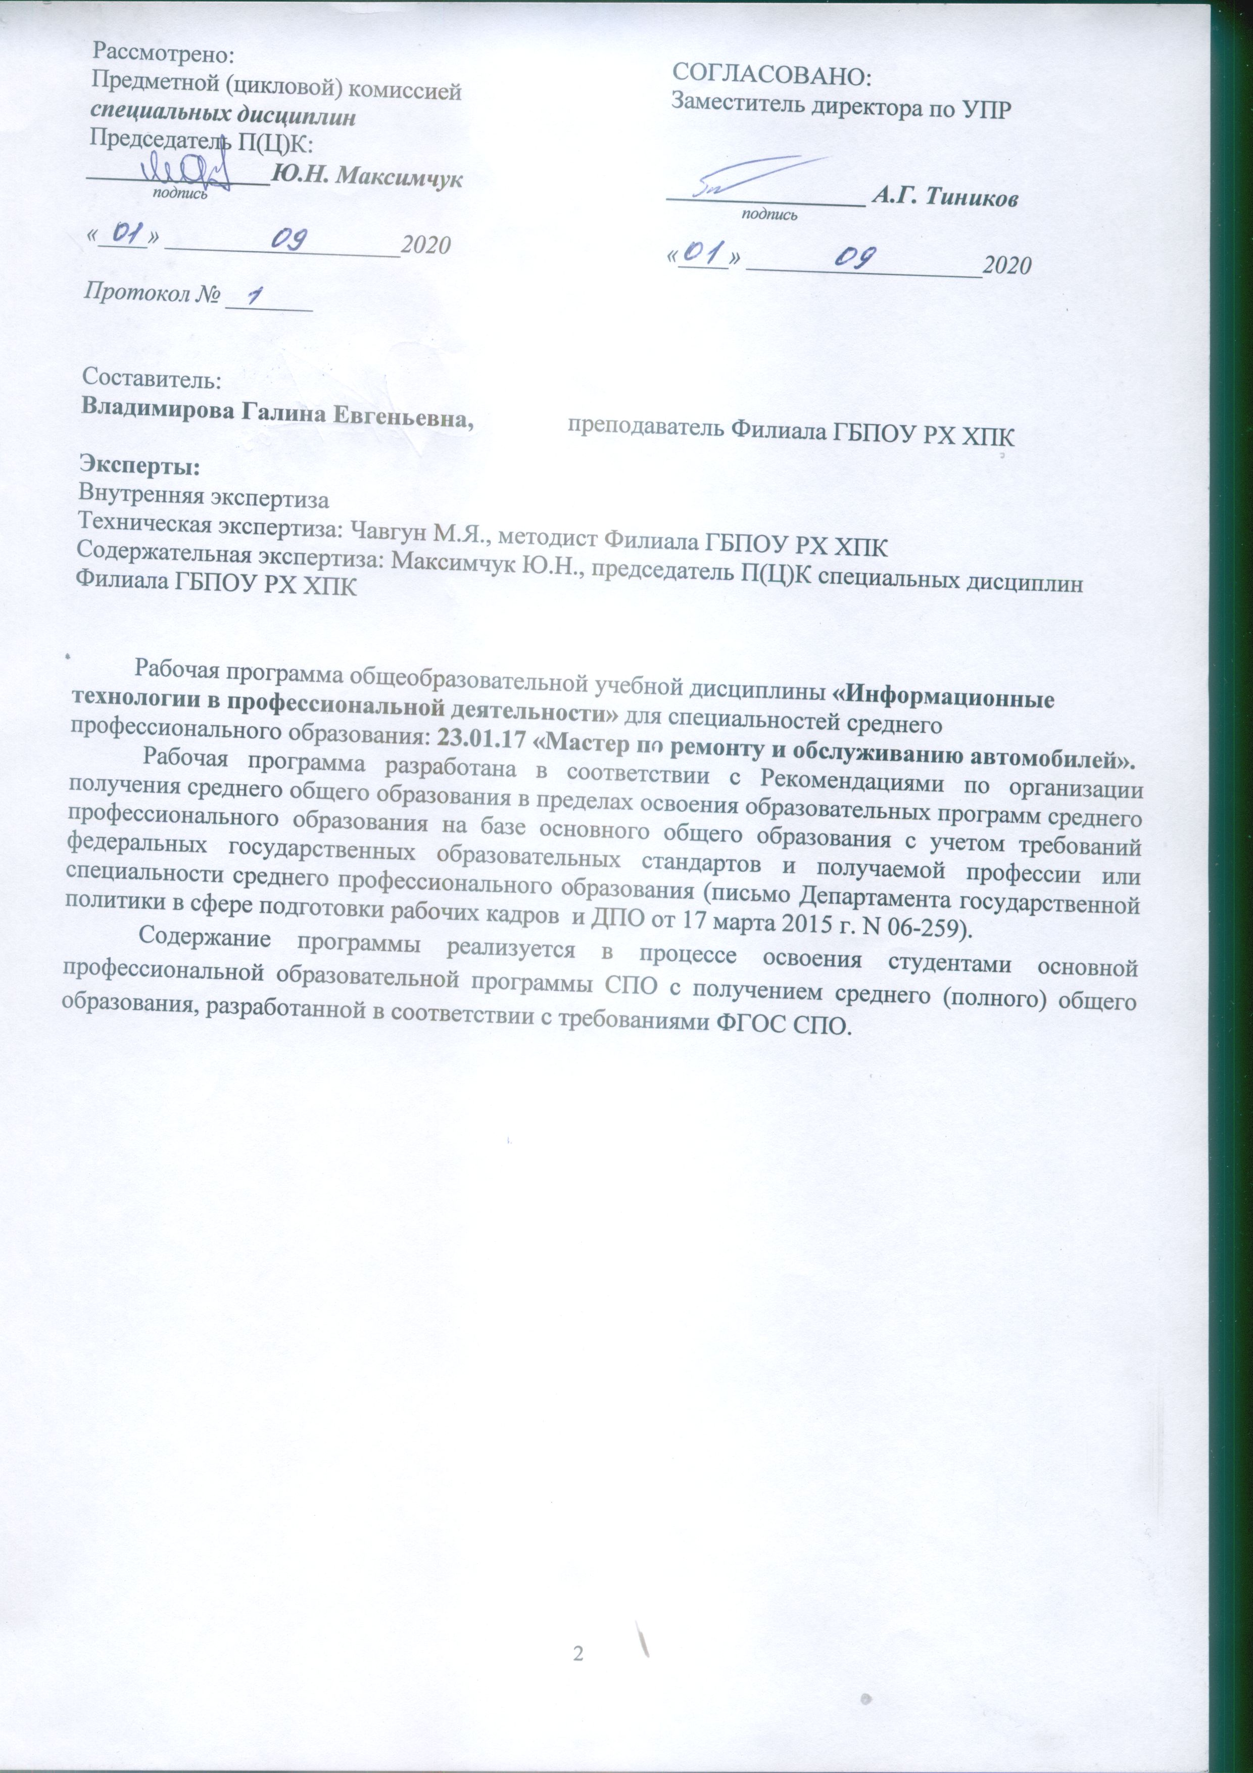

СОДЕРЖАНИЕ

ПОЯСНИТЕЛЬНАЯ ЗАПИСКА ………………………………………………………………4
МЕСТО УЧЕБНОЙ ДИСЦИПЛИНЫ В УЧЕБНОМ ПЛАНЕ………………………………..7
ТЕМАТИЧЕСКОЕ ПЛАНИРОВАНИЕ ……………………………………………………….8
ТРЕБОВАНИЯ К МИНИМАЛЬНОМУ МАТЕРИАЛЬНО-ТЕХНИЧЕСКОМУ ОБЕСПЕЧЕНИЮ……………………………………………………………………………......9
РЕКОМЕНДУЕМАЯ ЛИТЕРАТУРА……………………………………………………….....9
КОНТРОЛЬ И ОЦЕНКА РЕЗУЛЬТАТОВ ОСВОЕНИЯ УЧЕБНОЙ ДИСЦИПЛИНЫ……10
ЛИСТ ИЗМЕНЕНИЙ И ДОПОЛНЕНИЙ, ВНЕСЕННЫХ В РАБОЧУЮ ПРОГРАММУ....11

Пояснительная записка

Дисциплина ОП.05 Информационные технологии в профессиональной деятельности входит в состав общепрофессиональных дисциплин профессионального цикла.
Рабочая программа учебной дисциплины является частью основной профессиональной образовательной программы в соответствии с ФГОС СПО по программе подготовки специалистов среднего звена по специальности 23.01.17 «Мастер по ремонту и обслуживанию автомобилей».
Программа предназначена для изучения дисциплины «Информационные технологии в профессиональной деятельности» в Филиале ГБПОУ РХ «Хакасский политехнический колледж», реализующего образовательную программу среднего общего образования в пределах освоения основной профессиональной образовательной программы Филиала ГБПОУ РХ ХПК на базе основного общего образования при подготовке квалифицированных рабочих.

Целью изучения информационных технологий в профессиональной деятельности является формирование:
• общих компетенций, включающих в себя способность:
ОК 1. Понимать сущность и социальную значимость своей будущей профессии, проявлять к ней устойчивый интерес.
ОК 2. Организовывать собственную деятельность, выбирать типовые методы и способы выполнения профессиональных задач, оценивать их эффективность и качество.
ОК 3. Принимать решения в стандартных и нестандартных ситуациях и нести за них ответственность.
ОК 4. Осуществлять поиск и использование информации, необходимой для эффективного выполнения профессиональных задач, профессионального и личностного развития.
ОК 5. Использовать информационно-коммуникационные технологии в профессиональной деятельности.
ОК 6. Работать в коллективе и команде, эффективно общаться с коллегами, руководством, потребителями.
ОК 7. Брать на себя ответственность за работу членов команды (подчиненных), результат выполнения заданий.
ОК 8. Самостоятельно определять задачи профессионального и личностного развития, заниматься самообразованием, осознанно планировать повышение квалификации.
ОК 9. Ориентироваться в условиях частой смены технологий в профессиональной деятельности.
профессиональных компетенций, соответствующих основным видам профессиональной деятельности:
ПК 1.1. Организовывать и проводить работы по техническому обслуживанию и ремонту автотранспорта.
ПК 1.2. Осуществлять технический контроль при хранении, эксплуатации, техническом обслуживании и ремонте автотранспорта.
ПК 1.3. Разрабатывать технологические процессы ремонта узлов и деталей.
ПК 2.1. Планировать и организовывать работы по техническому обслуживанию и ремонту автотранспорта.
ПК 2.2. Контролировать и оценивать качество работы исполнителей работ.
ПК 2.3. Организовывать безопасное ведение работ при техническом обслуживании и ремонте автотранспорта.
В результате освоения учебной дисциплины обучающийся должен
уметь:
• выполнять расчеты с использованием прикладных компьютерных программ;
• использовать информационно-телекоммуникационную сеть "Интернет" (далее - сеть Интернет) и ее возможности для организации оперативного обмена информацией;
• использовать технологии сбора, размещения, хранения, накопления, преобразования и передачи данных в профессионально ориентированных информационных системах;
• обрабатывать и анализировать информацию с применением программных средств и вычислительной техники;
• получать информацию в локальных и глобальных компьютерных сетях;
• применять графические редакторы для создания и редактирования изображений;
• применять компьютерные программы для поиска информации, составления и оформления документов и презентаций;
• решать графические задачи;
• работать в программах, связанных с профессиональной деятельностью.
знать:
• базовые системные программные продукты и пакеты прикладных программ (текстовые редакторы, электронные таблицы, системы управления базами данных, графические редакторы, информационно-поисковые системы);
• методы и средства сбора, обработки, хранения, передачи и накопления информации;
• общий состав и структуру персональных электронно-вычислительных машин (далее - ЭВМ) и вычислительных систем;
• основные методы и приемы обеспечения информационной безопасности;
• основные положения и принципы автоматизированной обработки и передачи информации:
• основные принципы, методы и свойства информационных и телекоммуникационных технологий в профессиональной деятельности;
• Программное обеспечение, связанное с работой в профессиональной деятельности.

МЕСТО УЧЕБНОЙ ДИСЦИПЛИНЫ В УЧЕБНОМ ПЛАНЕ

При реализации содержания общеобразовательной учебной дисциплины «Информационные технологии в профессиональной деятельности» на базе основного общего образования с получением среднего общего образования (ППКРС) максимальная учебная нагрузка обучающихся составляет:
по профессиям технического профиля профессионального образования - 78 часов, из них аудиторная (обязательная) нагрузка обучающихся, включая практические занятия, - 66 часов, внеаудиторная самостоятельная работа студентов - 12 часов.

Максимальная учебная нагрузка обучающихся | 78 часов (66 часов аудиторных, 12 часов самостоятельная работа) | I курс
 |  | I семестр | II семестр
 |  | 00 часов | 00 часов
 |  | II курс
 |  | III семестр | IV семестр
 |  | 00 часов | 00 часов
 |  | III курс
 |  | V семестр | VI семестр
 |  | 26 часов | 40 часов
Формы промежуточной аттестации | Дифференцированный зачет. | 3 курс

тематический (поурочный) план
№ урока | Название разделов и тем | Макс.учебн.нагрузка  студ. (час) | Самостоятельная  учебная работа  студентов, час. | Кол-во обязательной аудиторной учебной нагрузки при очной форме обучения, часы
 |  |  |  | Всего | в т.ч. лабораторные и практические занятия
 | Введение | 4 |  | 4 | 1
1-2 | Понятие информационных технологий, их основные принципы, методы, свойства и эффективность. Краткая история развития. |  |  | 2
3-4 | Классификация ИТ. Особенности профессионального общения с использованием современных средств коммуникации |  |  | 2 | 1
 | Раздел 1. Правовые нормы информационной деятельности | 5 | 1 | 4 | 1
5-6 | Правовые нормы. Право собственности, авторское право. Виды компьютерных преступлений. Меры обеспечения информационной безопасности. |  |  | 2
7-8 | Лицензионные и свободно распространяемые программные продукты. Организация обновления программного обеспечения с использованием сети Интернет. |  | 1 | 2 | 1
 | Раздел 2. Аппаратно-техническое и программное обеспечение информационных технологий | 24 | 4 | 20 | 8
9-10 | Архитектура персонального компьютера.  Основные характеристики ПК. |  |  | 2
11-12 | Аппаратное обеспечение ПК. Работа на тренажере для сборки ПК. |  |  | 2 | 1
13-14 | Файловая система. Программное обеспечение ПК и его классификация. Системное программное обеспечение |  |  | 2
15-16 | Прикладное программное обеспечение. Системы программирования. |  | 1 | 2 | 1
17-18 | Стандартные и служебные приложения Windows.  Просмотр сведений о системе. Диагностика неполадок. |  | 1 | 2 | 1
19-20 | Технология обработки текстовой информации. |  |  | 2 | 1
21-22 | Технология обработки числовой информации. |  |  | 2 | 1
23-24 | Технология хранения, поиска и сортировки информации. Базы данных. Автоматизированные рабочие места (АРМ): понятие, назначение. Настройка АРМ. |  | 1 | 2 | 1
25-26 | Современные информационные технологии в документационном обеспечении управления. |  |  | 2 | 1
27-28 | Мультимедийные технологии. |  | 1 | 2 | 1
 | Раздел 3. Компьютерные комплексы и системы | 13 | 1 | 12 | 5
29-30 | Локальные вычислительные сети. Сетевое оборудование. |  |  | 2
31-32 | Интернет: понятие, назначение. Виды сетей и сервисов. Подключение к Интернет. |  |  | 2 | 1
33-34 | Браузеры. Поисковые системы. |  |  | 2 | 1
35-36 | Средства телекоммуникации на основе сети Интернет |  |  | 2 | 1
37-38 | Справочно-правовые системы: понятие, назначение, виды систем. Оперативное и регулярное получение информации о новых законодательных актах. |  |  | 2 | 1
39-40 | Поиск нормативных документов (Федеральных законов, постановлений и т. п.): средства, способы. Сохранение собственных комментариев к найденным документам, перенос фрагментов нормативных актов в текстовый редактор. |  | 1 | 2 | 1
 | Раздел 4. Решение профессиональных задач с использованием специализированного программного обеспечения профессиональной деятельности | 32 | 6 | 26 | 13
41-42 | Основные элементы обучающей программы "Графического редактора Компас 3D". Инструменты, привязки в обучающей программе "Графического редактора Компас 3D" |  |  | 2 | 1
43-44 | Особенности построения планировки производственного участка или зоны. Особенности оформления плакатов с оборудованием и технологическим процессом ремонта. |  |  | 2 | 1
45-46 | Программы по учёту эксплуатационных материалов и запасных частей автомобилей. |  | 1 | 2 | 1
47-48 | Основные элементы обучающей программы Мини автосервис. |  | 1 | 2 | 1
49-50 | Правила заполнения технического паспорта автомобиля в программе Мини автосервис. |  |  | 2 | 1
51-52 | Составление заказа-наряда на техническое обслуживание и ремонт автомобильного транспорта в программе Мини автосервис. |  | 1 | 2 | 1
53-54 | Программа для диагностики узлов и агрегатов автомобилей. |  | 1 | 2 | 1
55-56 | Определение порядка проведения компьютерной диагностики узлов автомобиля. |  |  | 2 | 1
57-58 | Технология проектирования и предоставления услуг в автосервисе. |  | 0 | 2 | 1
59-60 | Технологии обеспечения качества предоставляемых услуг в автосервисе. |  | 1 | 2 | 1
61-62 | Современные информационные технологии в автомобильной сфере. |  | 1 | 2 | 1
63-64 | Современные информационные технологии в автомобильной сфере. |  |  | 2 | 1
65 | Повторение основных понятий курса |  |  | 1
66 | Зачет |  |  | 1 | 1
 | Итого | 78 | 12 | 66 | 28

Требования к минимальному материально-техническому обеспечению

Реализация программы дисциплины осуществляется в учебном кабинете информатики.
Оборудование учебной лаборатории:
- посадочные места по количеству обучающихся;
- рабочее место преподавателя;
- автоматизированные рабочие места обучающихся;
- автоматизированное рабочее место преподавателя;
- комплект учебно-наглядных пособий Информационные технологии в профессиональной деятельности.
Технические средства обучения:
- компьютеры с лицензионным программным обеспечением общего и профессионального назначения, мультимедиапроектор, принтер.

РЕКОМЕНДУЕМАЯ ЛИТЕРАТУРА

Основные источники:
- Михеева Е.В. Информационные технологии в профессиональной деятельности. Технические специальности – М.: Изд-во Академия, 2016.
- Михеева Е.В. Практикум. Информационные технологии в профессиональной деятельности. М.: Академия, 2015.

Дополнительные источники:
1. Михеева Е.В. Практикум по информатике. – М.: «Академия».: 2017.
2. Михеева Е.В., Титова О.И. Информатика: учебник. - М.: Академия, 2017.
Интернет – ресурсы:
- Федотов Н.Н. Защита информации Учебный курс HTML-версия
(http://www.college.ru/UDP/texts). Действителен на 28.08.2015
- Программа для автоматизации автосервисов https://www.kors-soft.ru/opaut1.htm Действителен на 28.08.2019
- Современные медиа технологии в образовании и культуре https://www.informio.ru Действителен на 28.08.2019

Контроль и оценка результатов освоения учебной дисциплины

Контроль и оценка результатов освоения дисциплины осуществляется преподавателем в процессе проведения практических занятий, тестирования, а также выполнения обучающимися индивидуальных заданий.
Результаты обучения  (освоенные умения, усвоенные знания) | Коды формируемых профессиональных и общих  компетенций | Формы и методы контроля и оценки  результатов обучения
1 | 2 | 3
Умения:
Использовать информационные ресурсы для поиска и хранения информации | ОК 1-10  ПК 1.1-1.3  ПК 2.1-2.3 | Тестирование  Защита практических работ
Обрабатывать текстовую и графическую информацию | ОК 1-10  ПК 1.1-1.3  ПК 2.1-2.3 | Тестирование  Защита практических работ
Создавать презентации | ОК 1-10  ПК 1.1-1.3  ПК 2.1-2.3 | Тестирование  Защита практических работ
Применять антивирусные средства защиты | ОК 1-10  ПК 1.1-1.3  ПК 2.1-2.3 | Тестирование  Защита практических работ
Читать интерфейс специализированного программного обеспечения, находить контекстную помощь, работать с документацией | ОК 4,5,6.8,9  ПК 1.1-1.3  ПК 2.1-2.3 | Тестирование  Защита практических работ
Применять специализированное программное обеспечение для сбора, хранения и обработки бухгалтерской информации в соответствии с изучаемыми профессиональными модулями | ОК 1,4,9  ПК 1.1-1.3  ПК 2.1-2.3 | Тестирование  Защита практических работ
Знания:
Основные методы и средства обработки, хранения, передачи и накопления информации | ОК 1,8,9  ПК 1.1-1.3  ПК 2.1-2.3 | Устный опрос
Назначение, состав, основные характеристики организационной и компьютерной техники | ОК 1,2,3  ПК 1.1-1.3  ПК 2.1-2.3 | Устный опрос
Основные компоненты компьютерных сетей, принципы пакетной передачи данных, организацию межсетевого взаимодействия | ОК 1,2,3  ПК 1.1-1.3  ПК 2.1-2.3 | Устный опрос
Назначения и принципы использования системного и прикладного программного обеспечения | ОК 1,2,3  ПК 1.1-1.3  ПК 2.1-2.3 | Устный опрос

ЛИСТ ИЗМЕНЕНИЙ И ДОПОЛНЕНИЙ, ВНЕСЕННЫХ В РАБОЧУЮ ПРОГРАММУ

№ изменения, дата внесения изменения; № страницы с изменением
БЫЛО | СТАЛО
Основание:
Подпись лица внесшего изменения

